國立臺中教育大學英語學系
轉學考英文口試時間及相關注意事項

- 請備齊下列相關資料應試（繳驗正本，驗畢歸還）。
（一）准考證 （二）身份證

- 報到梯次及相關注意事項：
轉學考日期 | 年級 | 准考證號碼 | 報到地點 | 口試地點
108年7月4日（星期四）  10:00-15:00報到 | 二年級 | AEN020001~ AEN020035  共35人 | 勤樸樓  (臺英樓)  3樓走廊 | 勤樸樓3樓  F301會議室

注意事項：
- 考生報到及預訂面試時間，請參閱附件【英語學系考生口試時間表】。
- 若有考生未報到，考生口試順序將依序往前遞補，請考生注意提早至考場等候。
- 參加口試之考生，未於規定時間內辦理報到，唱名三次不到，以棄權論。
- 考生進入口試考場後，請勿提供口試委員任何個人資料。
- 本系之考生等候休息區設置於勤樸樓F302教室，請多加利用。
- 住宿資訊：（資訊僅供參考，亦可自行上網查詢有關臺中市住宿資料）
中教大國際會館→ 臺中市西區向上路一段4號 04-22183377
- 本校地址：403臺中市西區民生路140號
- 本系網址：http://english.ntcu.edu.tw/main.php
- 英語學系聯絡人：王小姐，電話：04-22183462。

國立臺中教育大學位置圖

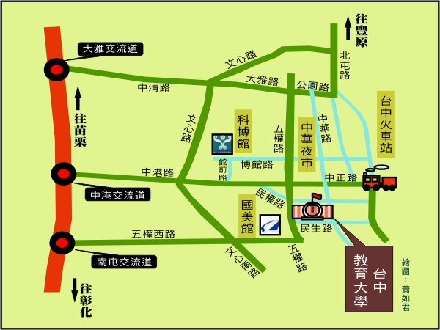
交通資訊：
◎在臺中火車站下車，搭計程車至民權路側門下車。約5分鐘車程。
◎搭乘國光號（經中港路路線）在臺中教育大學站下車，由民權路側門進入。
◎從高速公路下中港交流道，沿中港路往市區方向，至中港路盡頭右轉五權路，即可到達。
◎從高速公路下大雅交流道，沿中清路接大雅路，往市區方向接五權路，即可到達。

民權路後門
臺中教育大學英語學系位置圖
忠毅樓Ｍ

3F、4F英語系館

英語

英語學系

英語學系
中正樓

勤樸樓F
自科系館
綜合教育大樓B

行政大樓A

水池

民生路大門

